BỘ CÔNG THƯƠNG
TRƯỜNG ĐẠI HỌC CÔNG NGHIỆP TP.HCM
KHOA CÔNG NGHỆ THÔNG TIN


NGUYỄN VĂN GIÀU
HUỲNH VĂN SANG

XÂY DỰNG HỆ THỐNG QUẢN LÝ ĐẶT PHÒNG HỌP ROOMX

Ngành: Kỹ Thuật Phần Mềm

Giảng viên hướng dẫn: ThS. TRẦN THẾ TRUNG

TP. HỒ CHÍ MINH, THÁNG … NĂM …

MỤC LỤC

LỜI MỞ ĐẦU 1
CHƯƠNG 1 : GIỚI THIỆU 2
1.1 Tổng quan 2
1.2 Mục tiêu đề tài 2
1.3 Phạm vi đề tài 2
1.4 Mô tả yêu cầu chức năng 2
CHƯƠNG 2 : CƠ SỞ LÝ THUYẾT 3
2.1 Hướng dẫn sử dụng mẫu đồ án tốt nghiệp (Tiêu đề mục – Style Heading 2) 3
2.1.1 Cách chèn nhãn cho bảng biểu và hình vẽ 5
2.1.2 Hướng dẫn chèn công thức và nhãn 7
CHƯƠNG 3 : PHÂN TÍCH 8
3.1 Phân tích các yêu cầu bằng UML 8
3.1.1 Usecase tổng quát 8
3.1.2 Danh sách tác nhân và mô tả 8
3.1.3 Danh sách các tình huống hoạt động (usecase) 8
3.2 Tiêu đề mục 8
3.2.1 Tiêu đề tiểu mục 8
3.2.2 Tiêu đề tiểu mục 8
CHƯƠNG 4 : THIẾT KẾ VÀ HIỆN THỰC 9
4.1 Tiêu đề mục 9
4.1.1 Tiêu đề tiểu mục 9
4.1.2 Tiêu đề tiểu mục 9
4.2 Tiêu đề mục 9
4.2.1 Tiêu đề tiểu mục 9
4.2.2 Tiêu đề tiểu mục 9
CHƯƠNG 5 : KẾT LUẬN 10
5.1 Kết quả đạt được 10
5.2 Hạn chế của đồ án 10
5.3 Hướng phát triển 10
TÀI LIỆU THAM KHẢO 11
PHỤ LỤC 12
Phụ lục 1. Kế hoạch thực hiện đề tài 12
Phụ lục 2. Nhật ký thực hiện 12
Phụ lục 3. Kế hoạch khởi nghiệp 12
DANH MỤC CÁC HÌNH ẢNH
Hình 1-1 Thao tác cập nhật mục lục Error! Bookmark not defined.
Hình 1-2 Cách chèn nhãn cho hình Error! Bookmark not defined.
Hình 1-3 Cách tạo một nhãn mới Error! Bookmark not defined.
Hình 1-4 Cách tham chiếu đến một nhãn Error! Bookmark not defined.

DANH MỤC CÁC BẢNG BIỂU
Bảng 1-1 Tên bảng Error! Bookmark not defined.

LỜI MỞ ĐẦU
1. Tổng quan tình hình nghiên cứu thuộc lĩnh vực của đề tài
Trong phần này, sinh viên cần tìm hiểu để biết được tình hình nghiên cứu thuộc lĩnh vực của đề tài hoặc những thông tin liên quan trên thế giới.
Sinh viên cần tìm hiểu để biết được tình hình nghiên cứu thuộc lĩnh vực của đề tài hoặc những thông tin liên quan trong nước (hoặc những đề tài liên quan mà những khóa trước đã thực hiện).
Liệt kê công trình sinh viên nghiên cứu khoa học có liên quan (nếu có): Tên công trình nghiên cứu, do ai thực hiện, thời gian nào.
Mục này sẽ giúp sáng tỏ vấn đề nghiên cứu trong đề tài, nó cho biết đề tài là mới hoặc trùng lặp hay không, nếu trùng lặp thì phải nêu lên những hạn chế của đề tài cũ so với đề tài mình sẽ thực hiện hoặc đưa ra giải pháp mới cho tình huống cũ.
2. Ý nghĩa khoa học và thực tiễn của đề tài
Ý nghĩa khoa học của đề tài?
Ý nghĩa thực tiễn của đề tài? (mục đích ứng dụng, ứng dụng kết quả trong thực tiễn, ứng dụng kết quả phục vụ các nghiên cứu khác)
Mục này sẽ là lý do để sinh viên lựa chọn đề tài và chính là cơ sở khoa học của đề tài.

: GIỚI THIỆU

Tổng quan
RoomX là hệ thống quản lý đặt phòng họp hiện đại, kết hợp giữa webapp dành cho quản trị viên và ứng dụng di động dành cho nhân viên. Hệ thống được thiết kế nhằm tối ưu hóa quy trình quản lý và sử dụng phòng họp, từ việc tổ chức, vận hành đến đặt lịch một cách dễ dàng và hiệu quả. Với RoomX, doanh nghiệp có thể quản lý tập trung và đồng bộ, đảm bảo sự tiện lợi, minh bạch và chuyên nghiệp trong việc tổ chức các cuộc họp, góp phần nâng cao hiệu quả làm việc và trải nghiệm người dùng.

Mục tiêu đề tài
Xây dựng Hệ thống CMS quản lý đặt phòng trên web app dành cho quản trị viên, giúp dễ dàng quản lý thông tin phòng họp, người dùng, tài nguyên, phân quyền, phê duyệt và thống kê.
Xây dựng ứng dụng di động đặt phòng RoomX dành cho người dùng, cho phép nhân viên đặt phòng, tham gia cuộc họp, và theo dõi lịch sử đặt phòng một cách thuận tiện và nhanh chóng.
Hệ thống sẽ đảm bảo bảo mật thông tin người dùng và dữ liệu thông qua việc áp dụng phương thức xác thực và phân quyền chặt chẽ. Bao gồm việc sử dụng OAuth2 để xác thực người dùng, Keycloak để quản lý quyền truy cập và xử lý đăng nhập, JWT để mã hóa và xác thực phiên làm việc, và RBAC (Role-Based Access Control) để phân quyền truy cập vào các tài nguyên. Các phương thức này giúp bảo vệ tính bảo mật, tính toàn vẹn của dữ liệu và ngăn ngừa truy cập trái phép, đồng thời đảm bảo quyền truy cập chỉ được cấp cho những người dùng có quyền hạn phù hợp.
Áp dụng phương pháp Domain-Driven Design (DDD) trong xây dựng hệ thống, giúp hệ thống được thiết kế rõ ràng theo các domain (miền) chức năng cụ thể như quản lý phòng họp, người dùng, và tài nguyên, nhằm đảm bảo tính dễ bảo trì, mở rộng và tối ưu hóa. Việc áp dụng DDD giúp phân chia các vấn đề phức tạp thành các domain nhỏ, dễ quản lý và dễ phát triển theo từng mô-đun độc lập, giúp hệ thống trở nên linh hoạt và dễ dàng thay đổi khi có yêu cầu mới.

Phạm vi đề tài
Sinh viên trình bày nội dung chính, phạm vi cần nghiên cứu để đạt được mục tiêu đã đặt ra.

Mô tả yêu cầu chức năng
Thu thập dữ liệu người dùng, phục vụ mục đích phân tích hành vi để bán thông tin người dùng.

: CƠ SỞ LÝ THUYẾT
Lưu ý: Chương này trình bày các lý thuyết mà sinh viên đã tìm hiểu, nghiên cứu và ứng dụng trong đề tài.
File mẫu này trình bày các cách định dạng trong tài liệu báo cáo, hướng dẫn cách cập nhật nội dung trong bài báo cáo theo cách soạn thảo văn bản WORD.

Hướng dẫn sử dụng mẫu đồ án tốt nghiệp (Tiêu đề mục – Style Heading 2)
Font Unicode trong mẫu này là bắt buộc, không thay đổi font (Times New Roman, size 13).
Quy định về sử dụng các Style (3 cấp) trong văn bản thuyết minh đồ án là bắt buộc (giống như trong tài liệu này).
Trong file mẫu này, chúng tôi đã thiết kế khá đầy đủ các cấu trúc, các style. Sinh viên chỉ cần làm theo hướng dẫn trong phần này sẽ có được bản thuyết minh đồ án một cách bài bản.
Paragraph mặc định có style là Normal (phím tắt Ctrl+Shift+N). Khi sử dụng trên 2 lần một paragraph có style khác với style Normal hoặc style đó chưa được thiết kế thì nên thiết kế mới một style. Hạn chế tối đa định dạng thủ công, tránh bị lỗi và thay đổi định dạng văn bản nhanh hơn, các nhãn hình, bảng biểu, công thức, mục lục, danh mục hình vẽ và bảng biểu được thực hiện một cách tự động, không sợ bị nhảy số.
MỤC LỤC, DANH MỤC CÁC HÌNH VẼ, DANH MỤC CÁC BẢNG BIỂU - ở những trang đầu được cập nhật tự động phụ thuộc vào các style có trong file này. Vì thế, sinh viên không cần chỉnh sửa mục lục, danh mục các hình vẽ, danh mục các bảng biểu, mà chỉ cần click chuột phải vào danh mục của mục lục, danh mục các hình vẽ hay danh mục các bảng biểu rồi chọn Update Field sau đó chọn Update entire table 🡪 OK như ở Error! Reference source not found..

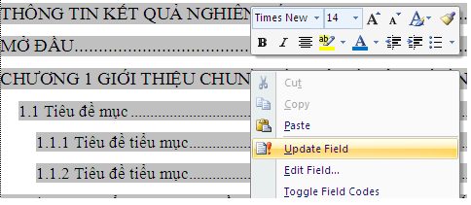
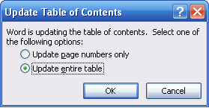
Hình 2-1 Thao tác cập nhật mục lục

Phần Header: thay đổi chuyên ngành cho phù hợp
Phần Footer – phần chữ có nền màu vàng, sinh viên click chuột vào và thay đổi nội dung cho đúng với của thông tin của mình như Họ và tên, Khóa đào tạo.
MỞ ĐẦU – Phần này bắt buộc phải có, các tiêu đề mục giữ nguyên, nội dung viết theo hướng dẫn
Heading 1 là tiêu đề gốc (cấp 1, phím tắt định dạng là Ctrl +1), thường sử dụng để định nghĩa cho tiêu đề của MỤC LỤC, tiêu đề CHƯƠNG, tiêu đề TÀI LIỆU THAM KHẢO, tiêu đề PHỤ LỤC và một số tiêu đề cùng cấp khác (nếu có).
Để định nghĩa một đoạn văn bản theo Style nào đó chỉ cần gõ đoạn văn bản đó rồi chọn style. Trong một Style nếu muốn cắt dòng thì đưa con trỏ đến vị trí cần cắt rồi nhấn SHIFT+ENTER thay vì nhấn ENTER.
Style cấp 1 được đánh số mặc định là Chương và số chương. Nếu sử dụng style Heading 1 cho tiêu đề Mục lục thì gõ chữ “mục lục” sau đó chọn style Heading 1. Lúc này đoạn văn sẽ thành “CHƯƠNG 1 MỤC LỤC” sau đó phải xóa phần số đi bằng cách đưa con trỏ đến đầu chữ Mục lục và nhấn Backspace. Nếu sử dụng style Heading 1 cho tiêu đề Chương thì gõ nội dung của tiêu đề chương VD “GIỚI THIỆU” sau đó chọn style Heading 1. Lúc này đoạn văn sẽ thành
“CHƯƠNG 1 GIỚI THIỆU”
Nếu muốn thành hai dòng như trình bày ở chương này thì đưa con trỏ đến đầu chữ GIỚI THIỆU.... rồi nhấn SHIFT+ENTER.
Heading 2 là tiêu đề con (cấp 2, phím tắt định dạng là Ctrl +2)
Heading 3 là tiêu đề cấp 3 (phím tắt định dạng là Ctrl +3)
Đối với nhãn của bảng biểu, hình vẽ và công thức nên tạo như sau:

Cách chèn nhãn cho bảng biểu và hình vẽ
Để tạo nhãn bảng, xem kết quả ở Error! Reference source not found.: Chọn bảng cần gán nhãn, Click chuột phải chọn Insert Caption và chọn mẫu của nhãn (nếu chưa có thì tạo mới và thiết lập kiểu hiển thị và kiểu đánh số)
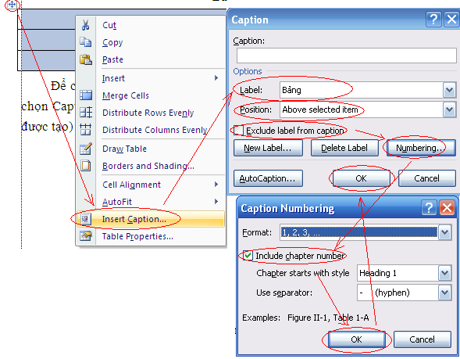
Hình 2-2 Cách chèn nhãn cho hình

Nếu chưa có nhãn Bảng thì thì chọn New Label rồi làm nhưn hình dưới đây
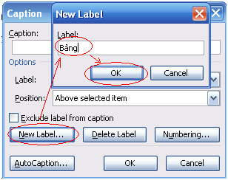
Hình 2-3 Cách tạo một nhãn mới
Để tham chiếu đến nhãn của bảng nào đó thì chọn Insert->Cross preference và chọn đến nhãn bảng cần liên kết xem Error! Reference source not found.. Cách làm tương tự với hình vẽ, công thức, mục, tài liệu tham khảo.
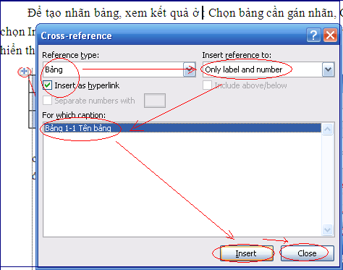
Hình 2-4 Cách tham chiếu đến một nhãn

Bảng 2-1 Tên bảng

Hướng dẫn chèn công thức và nhãn
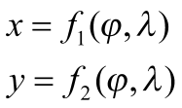 | (2.1)
Cũng tương tự như cách chèn nhãn của hình vẽ và bảng biểu, chèn nhãn cho công thức có phần hơi phức tạp. Trong văn bản này, giải pháp đơn giản là tạo một bảng có 2 cột, cột 1 là công thức, cột 2 là nhãn công thức.
Khi thêm công thức mới chỉ cần copy nhãn đã tạo ở công thức mẫu (2.1) rồi paste và o cột thứ 2 của bảng chứa công thức, nhãn công thức sẽ tự động cập nật khi in hoặc có thể click chuột phải vào số cần cập nhật rồi chọn Update Field.

: PHÂN TÍCH
Chương này sinh viên trình bày quá trình phân tích bài toán hoặc hệ thống từ việc thu thập thông tin, thu nhận yêu cầu ban đầu. Sinh viên có thể trình bày các lược đồ (UML, ERD, …)

Phân tích yêu cầu bằng UML

Usecase tổng quát
Nội dung tiểu mục

Danh sách tác nhân và mô tả

Danh sách các tình huống hoạt động (usecase)
    - Đặc tả các tình huống hoạt động
Nội dung tiểu mục

Class diagram

Database diagram

Deployment diagram

Architecture diagram

: THIẾT KẾ VÀ HIỆN THỰC
Chương này sinh viên trình bày quá trình thiết kế, thử nghiệm và hiện thực hệ thống hoặc bài toán.

Tiêu đề mục

Tiêu đề tiểu mục
Nội dung tiểu mục

Tiêu đề tiểu mục
Nội dung tiểu mục

Tiêu đề mục

Tiêu đề tiểu mục
Nội dung tiểu mục

Tiêu đề tiểu mục
Nội dung tiểu mục

: KẾT LUẬN

Kết quả đạt được
Trình bày các chức năng đã hoàn thành trong đồ án hoặc kết quả nghiên cứu.

Hạn chế của đồ án
Trình bày những hạn chế, công việc chưa hoàn tất trong đồ án

Hướng phát triển
Trình bày các định hướng phát triển cho hệ thống hoặc hướng nghiên cứu trong tương lai.

TÀI LIỆU THAM KHẢO
Các tài liệu Tiếng Việt
- Họ và Tên tác giả (Thứ tự theo Tên). Tên sách. Tên nhà xuất bản, năm xuất bản.
Các tài liệu Tiếng Anh
- Amy Apon. Lecture for Cluster and Grid Computing. University of Arkansas, 2004.
Các tài liệu từ Internet
- Website: www.cengageasia.com
- ...

PHỤ LỤC
Phụ lục 1. Kế hoạch thực hiện đề tài
Phụ lục 2. Nhật ký thực hiện
Phụ lục 3. Kế hoạch khởi nghiệp

